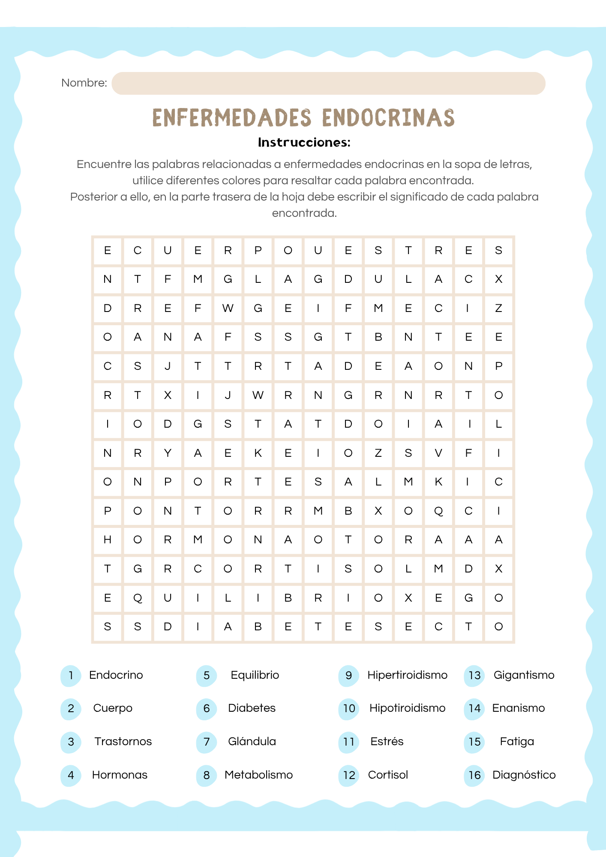
CIENCIAS NATURALES 3RO. BÁSICO
HOJA DE TRABAJO NO. 3

